SLOVENŠČINA 8. a razred heterogena skupina 2 učiteljica: Helena Gregorič
elektronski naslov : helena.gregoric@guest.arnes.si telefon 031 395 010
Rok za oddajo je petek, 29. 5. 2020 Pošlji samo fotografije zapisa v zvezku.

DRAGI UČENCI, POZDRAVLJENI V DESETEM TEDNU UČENJA NA DALJAVO. V TEM TEDNU SI BOMO OGLEDALI BESEDILO, KI SE IMENUJE OPIS NARAVNEGA POJAVA.
ponedeljek , 25. 5. 2020 in torek, 26. 5. 2020
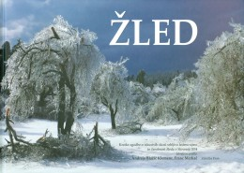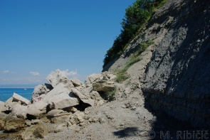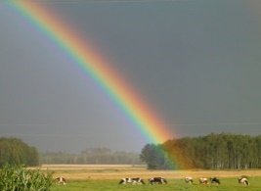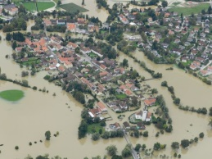
Neumetnostno besedilo – razlaga naravnega pojava

V DZ na str. 73 si oglej slike in preberi, o čem se bomo učili. Ko končaš, v zvezek napiši naslov:

OPIS NARAVNEGA POJAVA

Prepiši spodnje besedilo.

OPIS NARAVNEGA POJAVA je besedilo, v katerem prikazujemo ponavljajoči se naravni pojav.

V njem povemo:
-kje nastane,
-kako nastane,
-zakaj nastane (vzrok)
-kako poteka,
-kaj povzroči (posledice).

Med naravne pojave sodijo: poplave, potresi, mavrica, plima, žled, megla ...)
Glagoli so v sedanjiku.

3. V DZ na strani 75 preberi besedilo pri nalogi 4 in reši naloge do konca strani 77.

četrtek, 28. 5. 2020
Danes v DZ na strani 82 prični z reševanjem nalog pod naslovom Vaja dela mojstra.
Reši naloge 1,2,3 in 4.

